Mit Rat(d) und Tat unterwegs

Auch in den heurigen Sommermonaten besuchen überdurchschnittlich viele Urlauber*innen und Bergwanderer den Nationalpark Gesäuse. Zahlreiche Mitarbeiter*innen der Nationalpark Gebietsaufsicht sind deshalb im Gelände unterwegs, um als kompetente Ansprechpersonen für alle Fragen zur Verfügung zu stehen, Auskunft zu Wegen und Zielen im Nationalpark zu geben oder aber auch die Einhaltung der besonderen Schutzbestimmungen zu gewährleisten!

Seit letztem Jahr hat sich das Reiseverhalten vieler Österreicher*innen dramatisch gewandelt. So schwierig es mitunter auch geworden ist, liebgewonnene Urlaubsdestinationen zu erreichen, umso einfacher wurde es, die besonderen Sehenswürdigkeiten des eigenen Landes zu erkunden und insbesondere die reichhaltige und vielfältige Natur (wieder) zu entdecken. So konnten beispielsweise im vergangenen Jahr 2020 fast 40.000 Besucher*innen im Nationalparkzentrum „Weidendom“ begrüßt werden, was nahezu einer Verdoppelung der „Vor-Coronazeiten“ entspricht!
Während die meisten Gäste des Nationalparks Gesäuse bereits mit einer gewissen Vorbereitung bzw. Kenntnis die wilddramatische Landschaft inmitten der nördlichen Kalkalpen bereisen, gibt es dennoch immer wieder Bedarf an Informationen zu Wegeverläufen und Wegzeiten, den zoologischen und botanischen Besonderheiten des Gebietes oder auch generelle Fragen zu den speziellen Schutzzielen des Nationalparks und der Entwicklung des Gebietes hin zu einer echten Wildnis. Und selten, aber doch, muss mit gebotener Strenge darauf hingewiesen werden, dass der Mensch in diesem Schutzgebiet zwar gern gesehener Gast ist, bei manchen Flächen aber der ursprünglichen Natur absoluter Vorrang eingeräumt wird, wie etwa auf den hochsensiblen Schotterbereichen entlang der Enns, die für viele bedrohte Arten wertvollste Brut- und Habitatflächen darstellen.
Als Gast im Nationalpark Gesäuse kann man daher abseits der geöffneten Besucher*innen- und Infozentren im Weidendom und Pavillon Gstatterboden während der Sommermonate auch auf den alpinen Schutzhütten Bekanntschaft mit Ranger*innen machen, die gerne ihr umfangreiches Wissen um das Schutzgebiet weitergeben und auch so manche spannende, kurzweilige Geschichte rund um die reichhaltige Natur zum Besten geben. Und sollte man das Glück haben, das sich genau zu diesem Zeitpunkt ein Steinadler am Himmel zeigen sollte, ist das bereitstehende Spektiv eine willkommene Hilfe, um einen genauen Blick auf die Majestäten der Lüfte werfen zu können.
Abseits davon sind täglich mehrere Mitarbeiter*innen im Rahmen der Gebietsaufsicht unterwegs und dienen auf diese Weise als „lebendige Visitenkarten“ des Nationalparks im Gelände – bereit, alle möglichen – und unmöglichen – Fragen rund um das Gesäuse und dessen naturräumlichen Besonderheiten bestmöglich zu beantworten. Um dabei ein besonders umweltschonendes Fortbewegen bei gleichzeitig großer Reichweite zu gewährleisten, sind manche dieser Kolleg*innen auch mit neu angeschafften und speziell gekennzeichneten E-Bikes unterwegs.
„Last but not least“ werden während der Monate Juli, August und September auch Ranger*innen in mobilen Infoständen jeweils an den Wochenenden an den Standorten Haindlkar-Parkplatz und Hesshütten-Parkplatz in Johnsbach Dienst tun, um für alle Anliegen und Anregungen der Gäste des Nationalparks ein offenes Ohr – und eine dementsprechend zufriedenstellende Antwort bereit zu halten. Auf dass jeder Besuch im Nationalpark Gesäuse für alle - Besucher*innen und die Natur - ein ganz besonderes Erlebnis wird!
Allgemeine Presseanfragen: Isabella Mitterböck, Tel: 0664/34 65 629

Fotos
Downloadlink:
Verwendung ausschließlich für Berichte im Zusammenhang mit dieser Presseinformation und unter Anführung der Bildrechte. Jede weitere Nutzung des Bildmaterials bedarf der Zustimmung der Nationalpark Gesäuse GmbH.
Weitere Fotos zu den Themenbereichen Nationalpark, Gesäuse Region, Natur und Kultur finden Sie in der Gesäuse Bilddatenbank. Die Bilddatenbank verfügt über eine ausgereifte Stichwortsuche und Downloadmöglichkeiten: https://partnerportal.gesaeuse.pixxio.media/login (erstmalige Registrierung ist erforderlich).
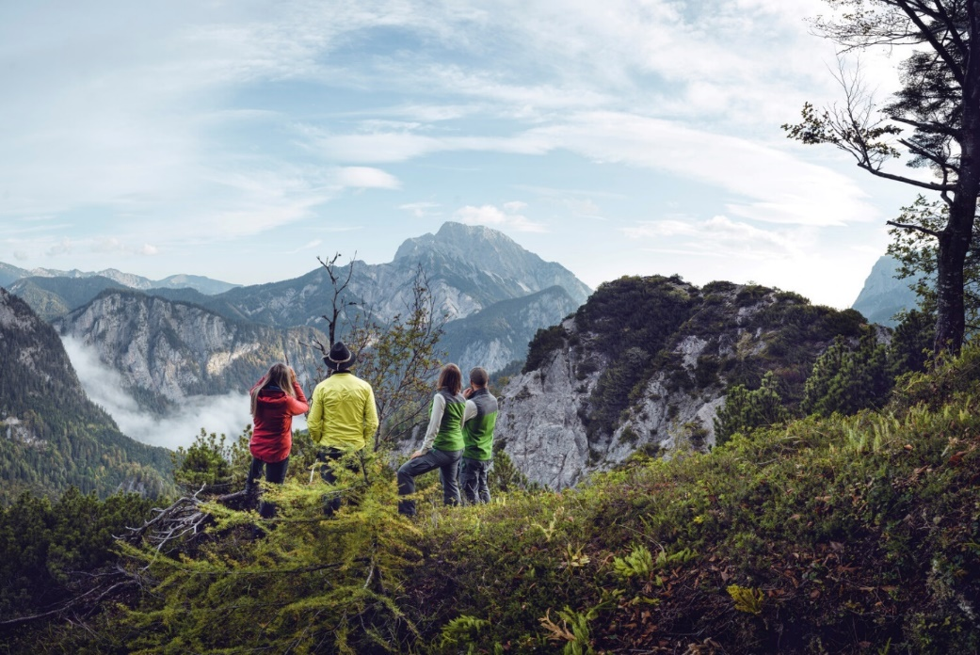

© Stefan Leitner / Nationalpark Gesäuse GmbH
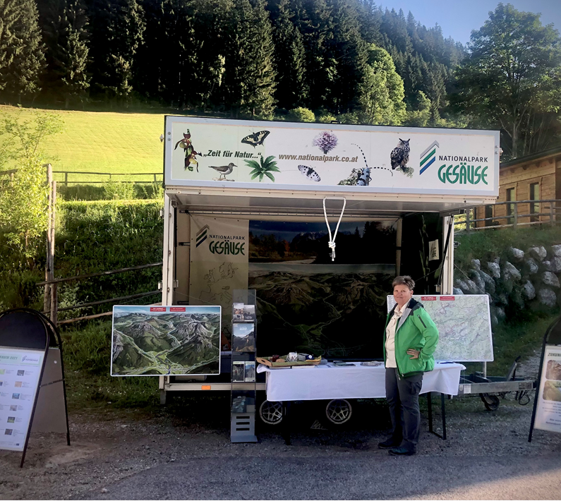

Infomobil in Johnsbach © Werner Huber / Nationalpark Gesäuse GmbH

